**Activité : Gestion des ressources naturelles**

**Sujet 1 : L’eau**

|  |  |
| --- | --- |
| **Consignes :** | **Production attendue :** |
| Montrer que l’eau consommable est une **ressource rare** et **inégalement répartie** à la surface de la Terre. | Une **carte mentale** représentant tout ce que vous aurez appris sur votre sujet. |

L’eau est l’élément majoritaire dans la constitution de tous les êtres vivants. Elle représente donc l’élément essentiel à la vie. Nous pouvons vivre plusieurs dizaines de jours sans manger mais seulement deux à trois jours sans boire. L’eau, comme toutes les ressources naturelles, est devenue un enjeu planétaire.

**Document 1 : Part d'eau disponible pour l'Homme à la surface de la Terre**

L’eau recouvre 70 % de la surface du globe, mais seule une faible proportion est utilisable par l’Homme.

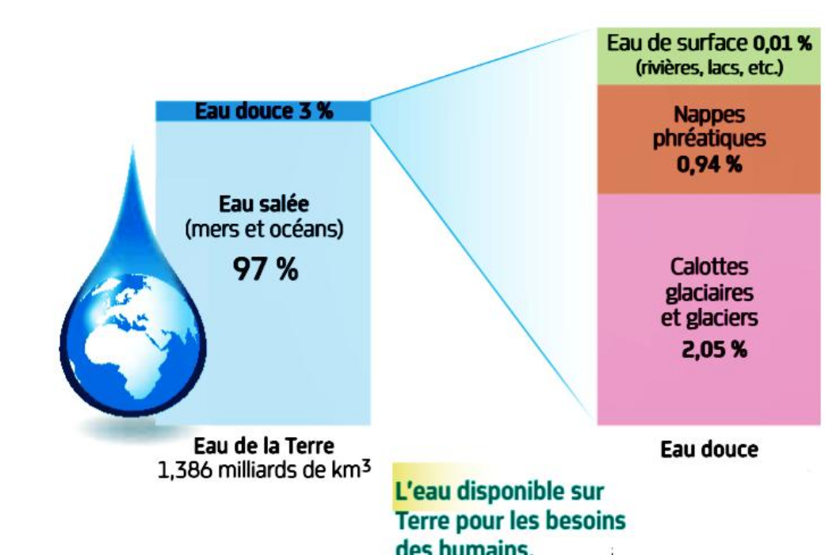

**Document 2 : Répartition mondiale de l’eau douce en 2008**

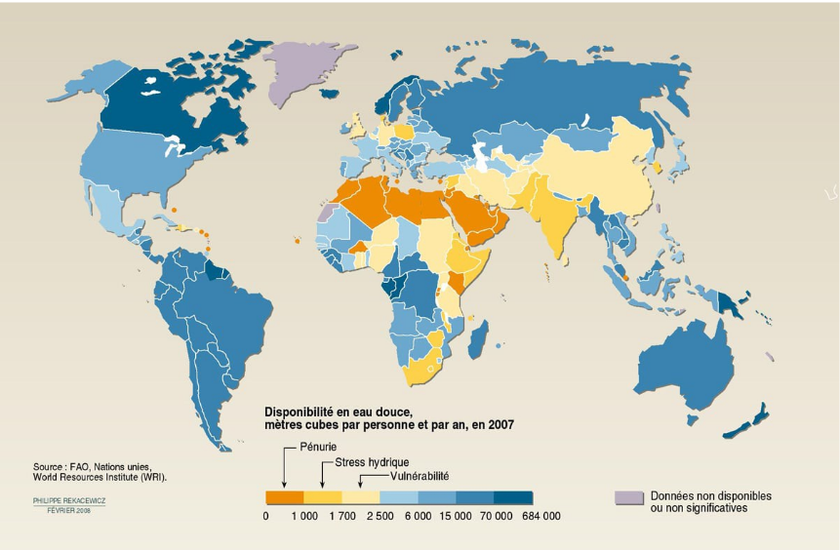

**Document 3 : Un article de la Sispea (Services Eau France, 2025)**

**Y a-t-il moins d’eau sur terre aujourd’hui ?**

Contrairement à la plupart des autres ressources naturelles, comme le pétrole ou le charbon qui sont limitées, l’eau est toujours en circulation selon les échanges du « cycle de l’eau ». Ainsi, sur Terre, il y a autant d'eau aujourd’hui qu’il y en avait il y a des centaines de milliers d'années.

En revanche, la présence d’eau douce sur les continents est variable à la fois dans le temps et dans l’espace, ce qui peut donner lieu, suivant les moments et les endroits, à des pénuries (sécheresses) ou des excès (inondations). Des phénomènes que le dérèglement climatique devrait amplifier dans le futur, en termes d’intensité, de durée et de localisation. Il faut donc s’attendre à de sérieux problèmes d’accès à l’eau douce dans de nombreuses régions du monde, y compris en France, pour toutes les espèces vivantes.

**Pourquoi parle-t-on de plus en plus de pénurie d’eau ?**

Du fait, par exemple, d’une augmentation de population, de la concurrence entre les divers usages de l’eau - agriculture, industrie, tourisme - dans de nombreux endroits, les besoins en eau potable peuvent dépasser la capacité des ressources :

* certaines nappes s’épuisent peu à peu car les prélèvements excèdent les apports naturels, empêchant ainsi le renouvellement de la nappe.
* un prélèvement plus important en rivière peut générer des problèmes écologiques pour ce milieu : mortalité de poissons, chute de biodiversité…

**Activité : Gestion des ressources naturelles**

**Sujet 2 : Les ressources halieutiques**

|  |  |
| --- | --- |
| **Consignes :** | **Production attendue :** |
| Expliquer **comment** et **pourquoi** les ressources halieutiques doivent être gérées de **manière durable**. | Une **carte mentale** représentant tout ce que vous aurez appris sur votre sujet. |

La ressource halieutique est la ressource en lien avec la pêche (poissons, mollusques, crustacés, algues). En 2020, on estimait à 4,1 millions le nombre de navires de pêche dans le monde. 10 à 12 % de la population mondiale tire ses revenus de la pêche ou de l'aquaculture.

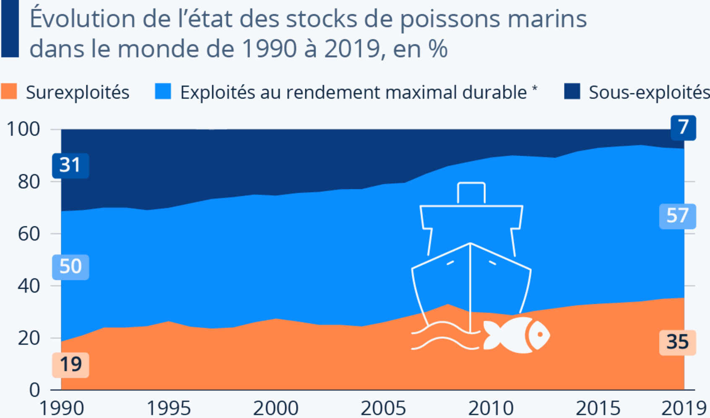**Document 1 : Evolution de l’état des stocks de poissons marins dans le monde de 1990 à 2019, en %**

**Document 2 : L’exploitation des ressources halieutiques dans le monde**

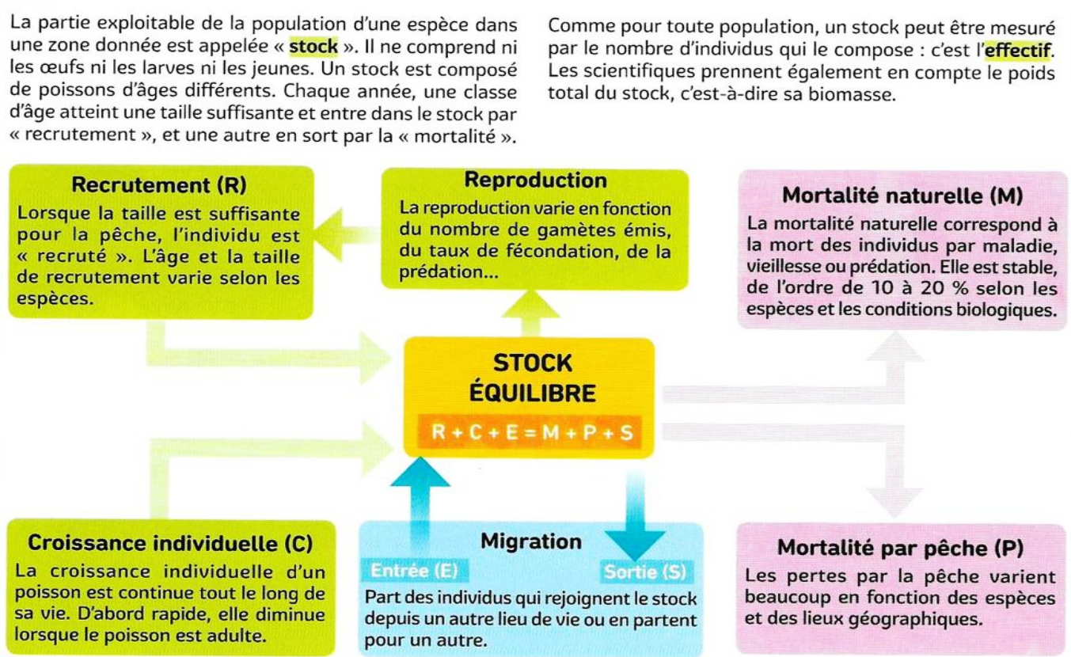

**Document 3 : La dynamique d'un stock pour une ressource halieutique**

|  |  |
| --- | --- |
| Si R + C + E = M + P + S | Stock à l’équilibre (espèce pleinement exploitée) |
| Si R + C + E > M + P + S | Stock en augmentation (espèce sous-exploitée) |
| Si R + C + E < M + P + S | Stock en diminution (espèce surpêchée) |

Le stock de thon rouge de l’Atlantique Est et de Méditerranée est géré par l’ICCAT (Commission internationale pour la conservation des thonidés de l'Atlantique).

Il a connu une période de forte surexploitation donnant lieu à un plan de rétablissement et à des mesures de gestion drastiques. En 2006, l’ICCAT adopte un plan de reconstitution étalé sur 15 ans, de 2007 à 2022. La pêche au thon cesse alors.

|  |  |
| --- | --- |
| **Document 4 : Quantité de thons rouges pêchés en fonction du temps** | **Document 5 : Nombre de thons rouges en fonction du temps** |
|  |  |

**Document 6 : L’une des chaînes alimentaires impliquant le thon rouge**

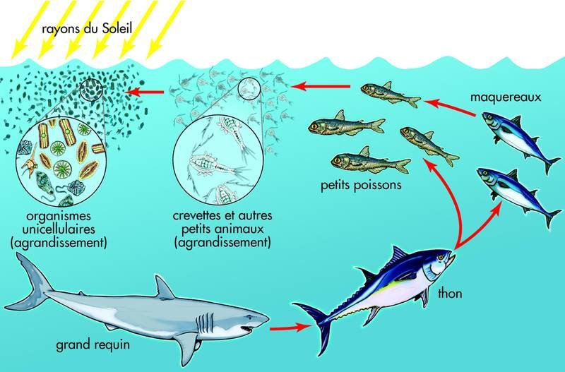

**Activité : Gestion des ressources naturelles**

**Sujet 3 : Gestion de la ressource énergétique**

|  |  |
| --- | --- |
| **Consignes :** | **Production attendue :** |
| Expliquer **pourquoi** il est important de repenser notre **utilisation de l’énergie** afin de la rendre **durable**. | Une **carte mentale** représentant tout ce que vous aurez appris sur votre sujet. |

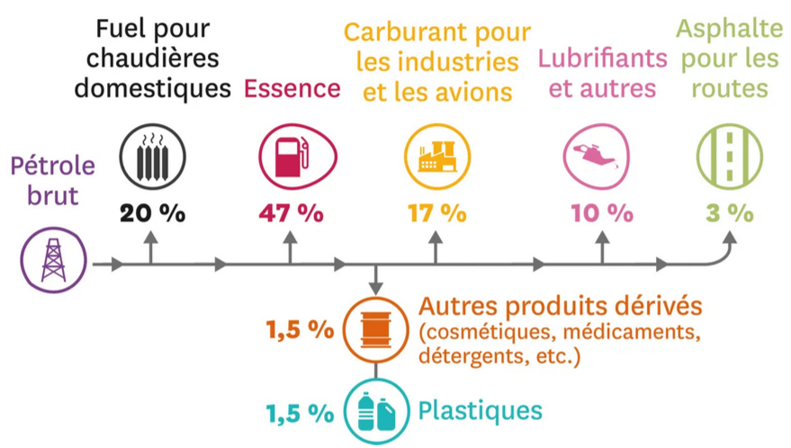

Toutes les activités humaines nécessitent de l'énergie. Cette énergie est essentiellement tirée des hydrocarbures (pétrole, charbon et gaz naturel). Le pétrole est présent dans presque tous les processus de fabrication des objets qui nous entourent.

**Document 1 : Production énergétiques mondiales en 2012**

**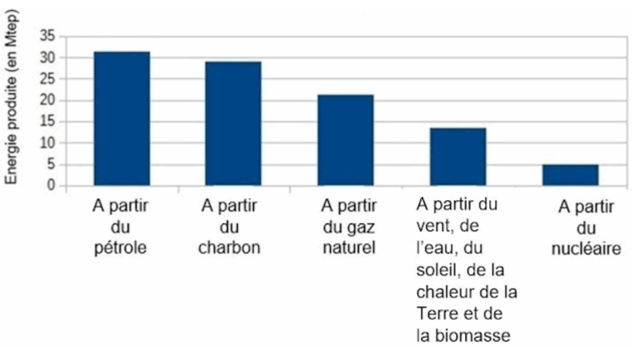***« Mtep » = Mégatonne équivalent pétrole = Unité de mesure de l’énergie utilisée en économie et dans l’industrie.*

**Une énergie non renouvelable** désigne l’énergie que l’on produit à partir de la combustion de matières premières fossiles d’origine organique (issues d’êtres vivants) : le pétrole, le charbon et le gaz naturel. Elle n’est pas renouvelable à l’échelle d’une vie humaine.

**Une énergie renouvelable** est une ressource énergétique dont le renouvellement naturel est assez rapide pour qu’elle puisse être considérée comme inépuisable à l’échelle d’une vie humaine. L’énergie solaire, l’énergie éolienne, l’énergie hydraulique et l’énergie biomasse** sont des types d’énergies renouvelables.

*(**) L’énergie biomasse provient de la combustion de matières vivantes (bois, végétaux, déchets agricoles, ordures ménagères organiques) ou du biogaz issu de la fermentation de ces matières, dans des centrales.*

**Document 2 : Evolution de la production et de la consommation mondiale de pétrole (en millions de barils par jour) entre 1975 et 2035**

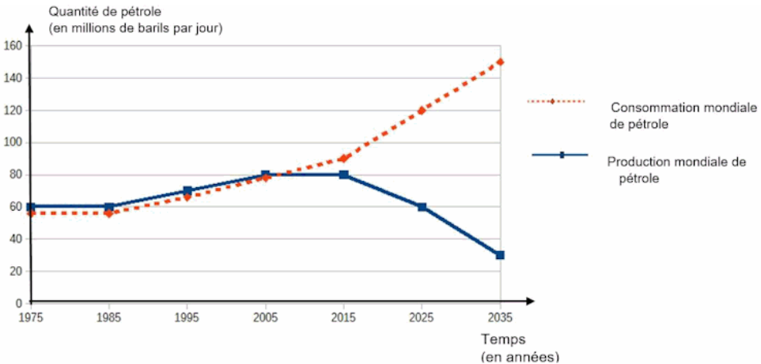

**Document 3 : Répartition de la consommation d'énergie en France en 2020 (en %)**

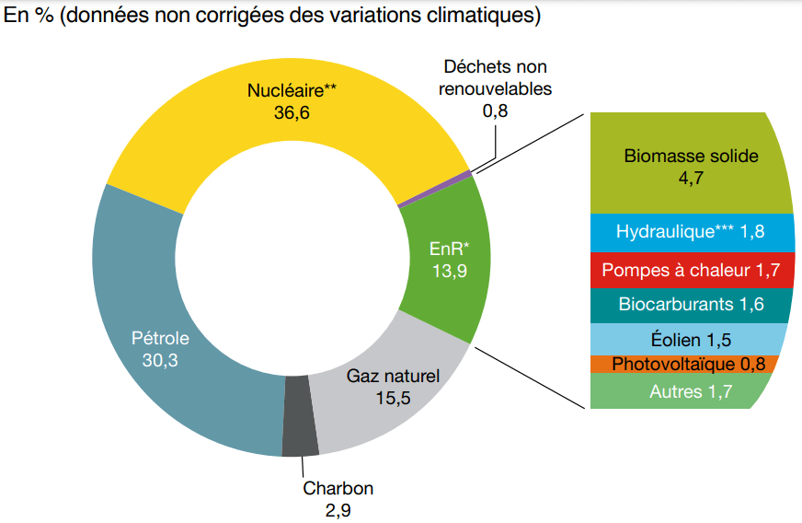

Energies renouvelables

**Document 4 : Estimation de l’épuisement des ressources énergétiques disponibles (en prenant en compte le rythme actuel de consommation et de production)**

|  |  |  |  |  |  |
| --- | --- | --- | --- | --- | --- |
| Energies/ressources | Pétrole | Gaz | Charbon | Eolienne | Solaire |
| Estimation de la durée de l’épuisement des stocks | 54 ans | 63 ans | 112 ans | Jamais | Jamais |

**Activité : Gestion des ressources naturelles**

**Sujet 4 : La gestion des sols**

|  |  |
| --- | --- |
| **Consignes :** | **Production attendue :** |
| Expliquer **pourquoi** il est important de mettre en place **une gestion durable des sols** et de la production alimentaire. | Une **carte mentale** représentant tout ce que vous aurez appris sur votre sujet. |

La terre est une ressource indispensable pour les Hommes car elle permet de nourrir chaque jour plus de 8,2 milliards d’habitants sur Terre. Mais elle constitue également une ressource rare avec aujourd’hui seulement 33 millions de km² de terres cultivables, soit seulement 6,4 % de la superficie de la planète.

**« Gestion durable » : gestion qui permet à une génération de disposer des éléments en question sans en priver les générations futures.**

**Document 1 : Proportion de personnes sous-alimentées (FAO, 2012)**

Une personne sur huit est sous-alimentée. Actuellement, les surfaces agricoles diminuent alors que la population mondiale augmente de près de 90 millions de personnes par an.

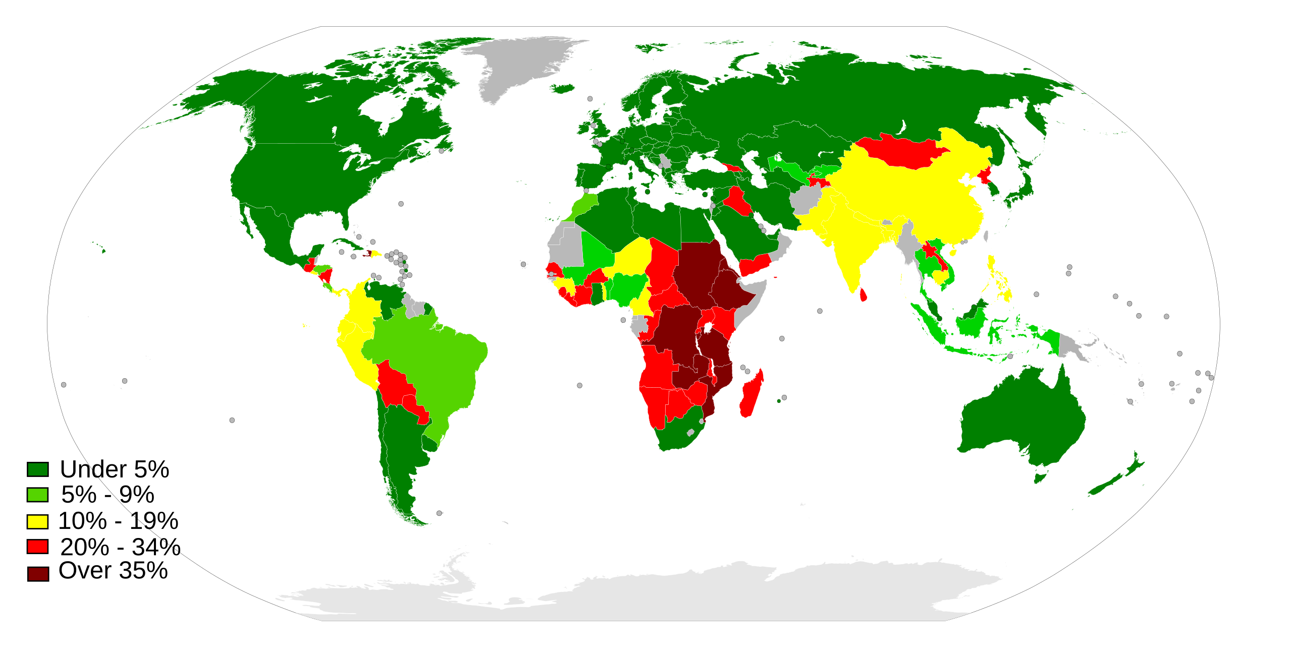

*Population souffrant de sous-alimentation,*

*en % :*

**Document 2 :** **Les surfaces de terres cultivables en 2013 (en % de la surface du pays)**

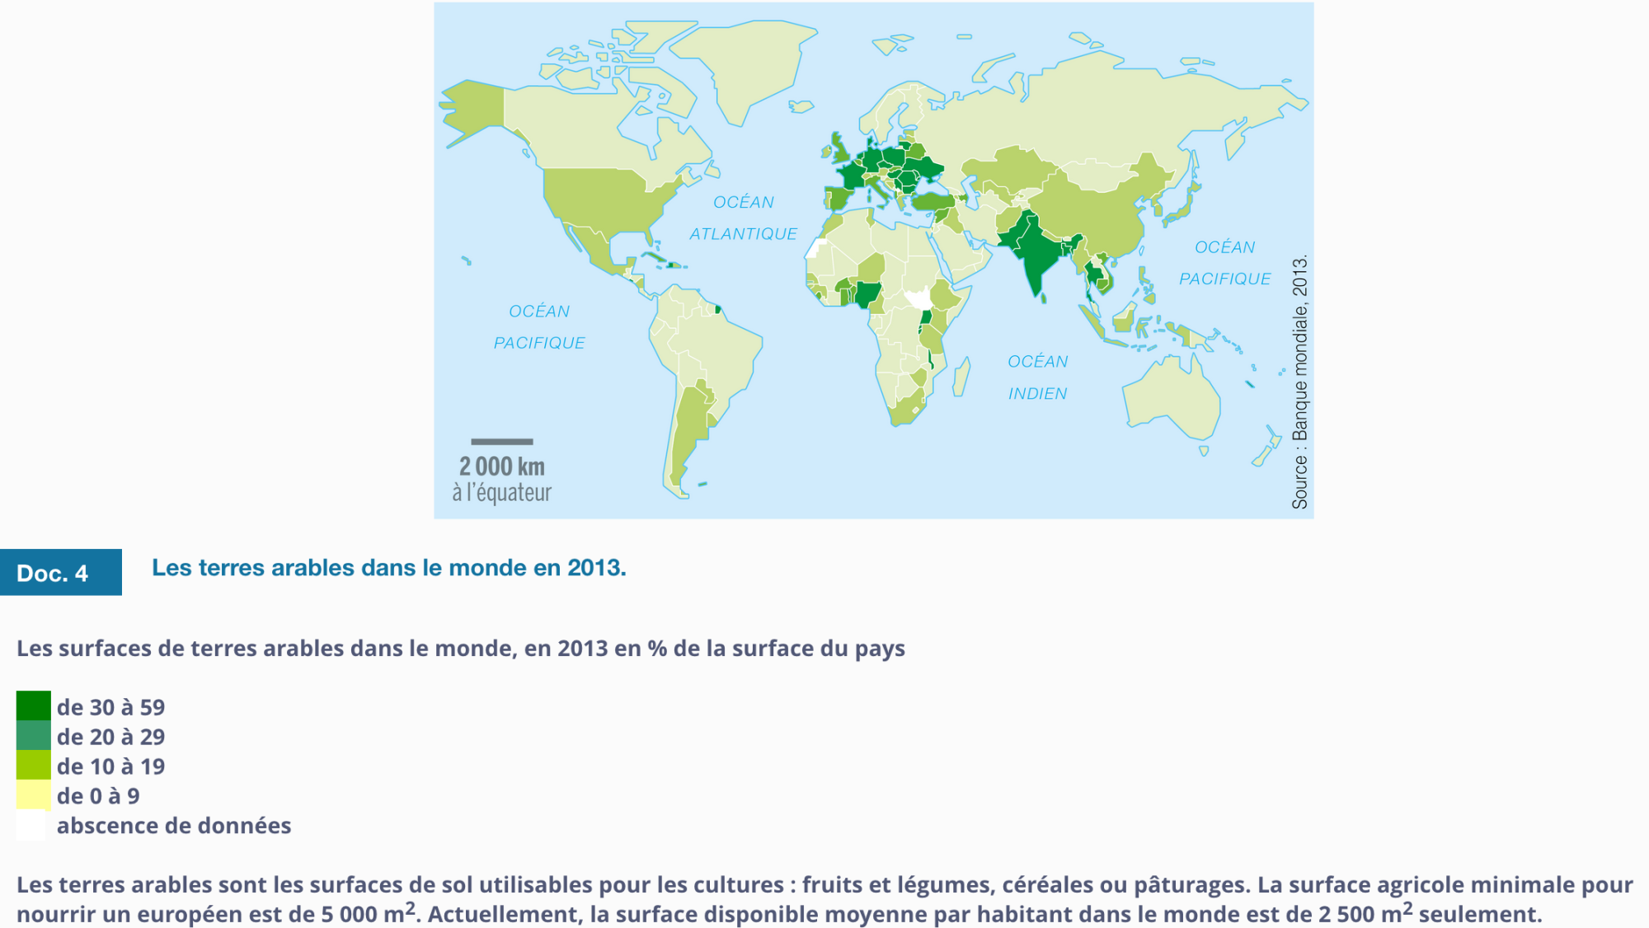Legende :

Les terres cultivables sont utilisées pour les cultures de fruits et légumes, céréales et pâturage.

La surface agricole minimale pour nourrir un Européen est de 5 000 m². La Surface disponible moyenne par habitant est de 2 500 m² seulement.

**Document 3 : Les surfaces dégradées par continent et par cause**

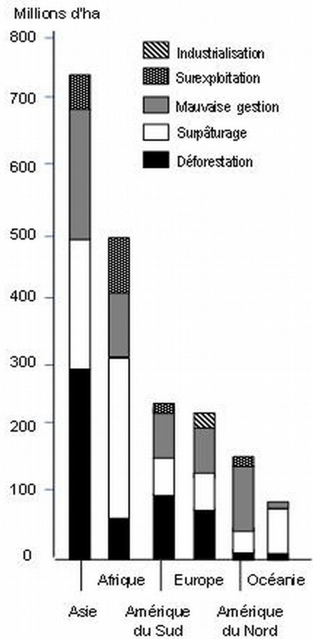

**Document 4 : Production agricole en fonction de différentes pratiques**

